江苏盟利达科技发展有限公司
2023年度财务等重大信息公告

重要提示

本公司保证本公告内容不存在任何虚假记载、误导性陈述或者重大遗漏，并对其内容的真实性、准确性和完整性承担个别及连带责任。

一、企业信用信息
1.企业名称：江苏盟利达科技发展有限公司
2.企业统一社会信用代码/注册号：1320582MA1MB8PXXB(1/1)
3.企业通信地址：张家港市锦丰镇兴业路2号（江苏扬子江国际冶金工业园玖隆物流园）
4.企业邮政编码：215600
5.企业联系电话:0632-457916
6.企业电子邮箱：sl-zhym@163.com
7.企业经营状态：在营企业
8.企业主营业务活动：冶金用化工品的研发；煤炭、焦炭、化工产品、钢材、矿产品、机械设备购销；自营和代理各类商品及技术的进出口业务。（依法须经批准的项目，经相关部门批准后方可开展经营活动）。
9.股东发起人出资情况：盛隆化工有限公司出资10000万元人民币。
10.企业投资信息或购买其它公司股权等。
无。

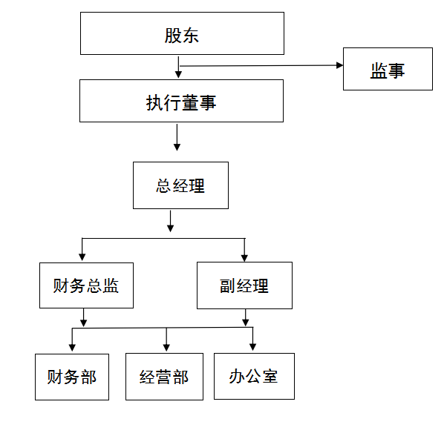
二、公司治理及管理架构
三、通过产权市场转让企业产权和企业增资等信息
2023年7月24日，公司将山东正欣能源科技发展有限公司5000万元股权以0元价格转让给盛隆化工有限公司。

